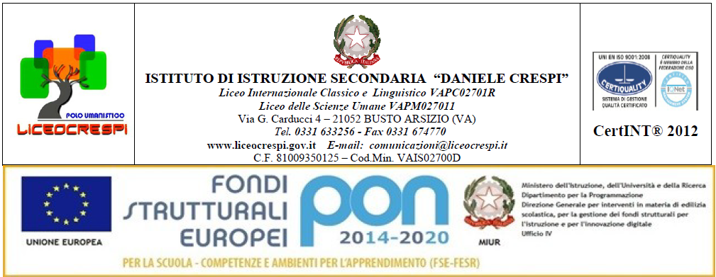

PROGRAMMA DI MATEMATICA

Anno scolastico 2017/18 Classe 4^ BC

Libro in adozione: L. Sasso prof.ssa: Patrizia Giordano

Nuova Matematica a colori voll.3 e 4

Petrini

GONIOMETRIA

Le funzioni goniometriche seno, coseno, tangente e loro proprietà
Equazioni goniometriche elementari e ad esse riconducibili
Equazioni lineari in seno e coseno
Disequazioni goniometriche elementari e ad esse riconducibili
Disequazioni lineari in seno e coseno

FUNZIONI ESPONZIALI E LOGARITMICHE

La potenza ad esponente reale
La funzione esponenziale
Equazioni esponenziali elementari e ad esse riconducibili
Le disequazioni esponenziali
La funzione logaritmica
Proprietà dei logaritmi
Equazioni logaritmiche ed equazioni esponenziali risolubili mediante logaritmi
Disequazioni logaritmiche e disequazioni esponenziali risolubili mediante logaritmi

ALGEBRA

Equazioni e disequazioni di grado superiore al secondo (ripasso)
Equazioni irrazionali
Disequazioni irrazionali
Equazioni con valori assoluti
Disequazioni con valori assoluti

LE Coniche

Richiami sulla parabola con asse parallelo all’asse y
La parabola con asse parallelo all’asse x
Ricerca dell’equazione di una parabola
La circonferenza come luogo geometrico di punti
Ricerca dell’equazione di una circonferenza
L’ellisse: proprietà fondamentali e ricerca dell’equazione
L’iperbole: proprietà fondamentali e ricerca dell’equazione
L’iperbole equilatera e traslata: la funzione omografica
Risoluzione grafica di equazioni e disequazioni irrazionali e in valore assoluto

Busto Arsizio, 5 giugno 2018

I rappresentanti di classe: L’insegnante
Patrizia Giordano

